¿Cuáles son las energías alternativas?

By [Webmaster](http://www.blogenergiasostenible.com/author/admin/" \o "Entradas de Webmaster)

Las energías alternativas son aquellas **fuentes de energía diferentes de las tradicionales** o clásicas. No existe una definición consensuada al respecto de qué tecnologías forman parte de este concepto. Para algunos expertos, las**energías alternativas serían equivalentes a las energías sostenibles**, mientras que otras definiciones más amplias consideran como energías alternativas a todas las **fuentes de energía que no implican la quema de combustibles fósiles** como el carbón, el gas y el petróleo. En esta definición además de las [energías sostenibles](http://www.blogenergiasostenible.com/que-es-la-energia-sostenible/)también estaría incluida también la energía nuclear.

[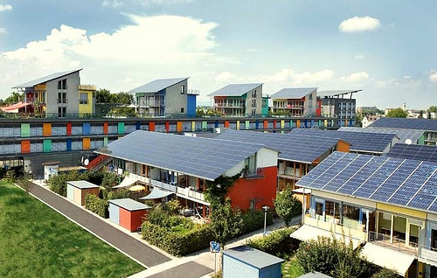](http://www.blogenergiasostenible.com/wp-content/uploads/2013/07/4544572654_38eab75de3.jpg)

Edificios de viviendas con instaalciones Solares fotovoltaicas en la ciudad de Freiburg, Alemania. Foto derek visser (Flickr)

Las energías tradicionales o clásicas están ligadas a las energías empleadas durante los años de la economía del petróleo, básicamente el carbón, gas y petróleo. Algunas personas también pueden considerar a la energía nuclear como energía tradicional. Desde hace unos años con la [llegada de la tercera revolución industrial](http://www.blogenergiasostenible.com/tercera-revolucion-industrial-proceso-iniciarse/), la utilización de energías alternativas se convierte en una **necesidad ante el continuo aumento de la demanda y la necesidad de limitar la emisión de gases** de efecto invernadero. En cualquiera de las definiciones anteriores, las energías alternativas no emiten CO2 y tienen una capacidad de generación ilimitada (en el caso de las renovables). En caso de considerar la energía nuclear de fisión como energía alternativa, cumple con la condición de no emisión de CO2 pero hay que tener en cuenta la peligrosidad de la instalación y de los residuos, por lo que realmente es difícil considerarla como alternativa. Existen otras muchas tecnologías que SI que son una alternativa y no generan contaminación ni tienen problemas de peligrosidad radioactiva.

Por el contrario **la energía de fusión se puede considerar una verdadera energía alternativa** ya que su capacidad de generación es prácticamente ilimitada, no emite contaminación a la atmósfera ni consume combustibles fósiles, su principal desventaja es la falta de inversión a nivel internacional para profundizar en la investigación y aplicación práctica de esta tecnología. El [proyecto ITER](http://www.blogenergiasostenible.com/que-es-energia-fusion/) es el camino para mejorar este inconveniente.

Teniendo en cuenta lo anterior, y englobando todas las definiciones posibles para energías alternativas, se puede llegar a generar **la siguiente lista de energías alternativas**:

* Energías Renovables o Sostenibles (Solar Térmica, Solar Fotovoltaica, Termosolar, Eólica, Geotérmica, Maremotérmica, Mareomotriz, Undimotriz, Bioenergía)
* Energía  Hidroeléctrica
* Energía Nuclear de Fisión
* Energía de Fusión

Las energías alternativas pueden ser las **energías que se utilicen en un futuro próximo** ya que **resuelven los problemas** de las energías tradicionales **(suministro limitado, contaminación o peligrosidad)**. Para que estas energías sean utilizadas de manera masiva se necesita que los organismos internacionales, gobiernos y legisladores nacionales e internacionales **promuevan una legislación favorable** y que no perjudique su utilización. Un claro ejemplo de que esto no está sucediendo es la **situación de la NO regulación** del [balance neto en España](http://www.blogenergiasostenible.com/que-pasa-autoconsumo-fotovoltaico/), una norma que hace dos años que debería haber salido, y que favorecería la utilización masiva de la energía solar fotovoltaica en ámbitos domésticos si finalmente se regula de manera adecuada. Sólo habría que regularla de manera similar a como está hecho en otros países y no intentar inventar nada nuevo que beneficie a las empresas del oligopolio eléctrico y perjudique a los consumidores que quieran acogerse a esta manera de generar electricidad.